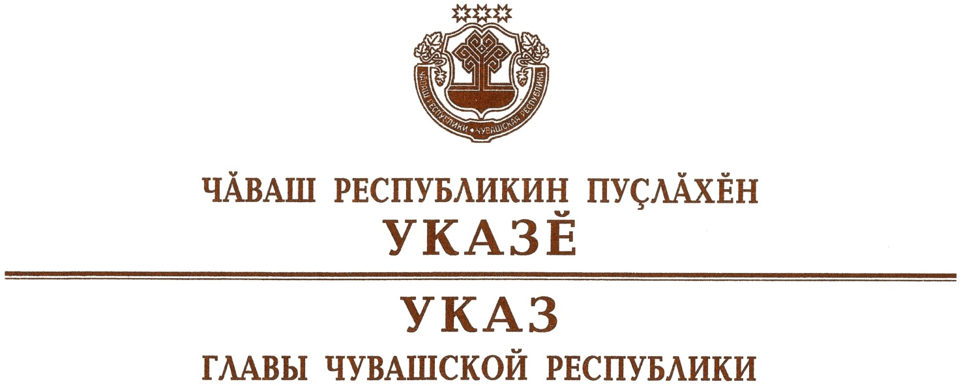

О внесении изменений в Указ Главы
Чувашской Республики от 17 февраля 2018 г. № 17

Руководствуясь статьей 73 Конституции Чувашской Республики,
п о с т а н о в л я ю:
1. Внести в Положение о порядке выплаты премии Уполномоченному по защите прав предпринимателей в Чувашской Республике, утвержденное Указом Главы Чувашской Республики от 17 февраля 2018 г. № 17 (в редакции Указа Главы Чувашской Республики от 24 сентября 2020 г. № 259), следующие изменения:
пункт 2 изложить в следующей редакции:
«2. Выплата премии Уполномоченному производится по результатам работы, связанной с выполнением задач и осуществлением полномочий, возложенных на Уполномоченного в соответствии с федеральными законами, Законом Чувашской Республики «Об Уполномоченном по защите прав предпринимателей в Чувашской Республике», а также за содействие в реализации мероприятий, направленных на улучшение условий ведения бизнеса в Чувашской Республике, привлечение инвестиций в экономику Чувашской Республики.»;
пункт 4 дополнить предложением следующего содержания: «Также выплачивается единовременная премия.»;
дополнить пунктом 4.1 следующего содержания:
«4.1. Выплата единовременной премии осуществляется за:
содействие в осуществлении мероприятий, направленных на развитие предпринимательства, конкуренции, привлечение инвестиций в экономику Чувашской Республики и обеспечение социально-экономического развития Чувашской Республики;
содействие в реализации региональных проектов, обеспечивающих достижение целей, показателей и результатов федеральных проектов, направленных на улучшение в Чувашской Республике условий ведения бизнеса и развития конкуренции.»;
в пункте 6 слова «и его аппарата» исключить;
пункт 7 изложить в следующей редакции:
«7. Размер премии по итогам квартала, года рассчитывается с учетом установленного распоряжением Главы Чувашской Республики коэффициента премирования к размеру денежного содержания Уполномоченного. Размер единовременной премии устанавливается распоряжением Главы Чувашской Республики в виде фиксированной суммы на основании предложения Министерства экономического развития и имущественных отношений Чувашской Республики (далее – Минэкономразвития Чувашии).
Проекты указанных распоряжений Главы Чувашской Республики разрабатываются Минэкономразвития Чувашии.
Коэффициент премирования устанавливается с учетом выполнения показателей премирования, определенных пунктом 3 настоящего Положения, на основании информации Минэкономразвития Чувашии.
Коэффициент премирования за отчетный период при работе без замечаний оценивается в один балл.
Предложение Минэкономразвития Чувашии должно содержать информацию о выполнении одного или нескольких мероприятий, указанных в пункте 4.1 настоящего Положения, и предлагаемом размере единовременной премии.»;
в пункте 8:
в абзаце первом слова «и его аппарату» исключить;
в абзаце втором слова «и его аппарата» исключить;
в пункте 9 слова «и его аппарата» исключить.
2. Настоящий Указ вступает в силу через десять дней после дня его официального опубликования.

Глава
Чувашской Республики О.Николаев

г. Чебоксары
2 октября 2021 года
№ 161

